**5-nji TEJRIBE IŞI**

**KONDENSATORLY HEMIŞELIK TOK ELEKTRIK ZYNJYRYNDA GEÇIŞ PROSESLERINE GÖZEGÇILIK.**

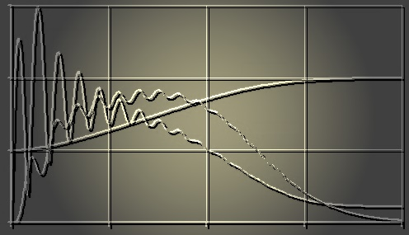

Kurs №:SO4204-3B wersiýa1.0

Lucas-Nülle awtorlyk kollektiwi

Lucas-Nülle GmbH · Siemensstraße 2 · D-50170 Kerpen (Sindorf) · Teл.: +49 2273 567-0  
[www.lucas-nuelle.com](http://www.lucas-nuelle.com/)       [www.unitrain-i.com](http://www.unitrain-i.com/)

**"Kondensatorly hemişelik tok elektrik zynjyrynda geçiş proseslerine gözegçilik"** UniTrain-I kursunda hoş gördük! Lucas-Nuelle topary Size kursuň materialynyň üstünde işläniňizde üstünlik hem-de eksperimentleri gyzykly geçirmekligi arzuw edýär. Indiki sahypalarda Siz kursuň mazmunynyň we gerek bolan enjamlaryň gysgaça beýanyny tapyp bilersiňiz. Şu kursuň çäklerinde dürli konturlaryň, olaryň ýönekeý passiw elemetlerden edilen maketleriniň toguň we napraeniýanyň üýtgemeginiň prosesleriniň geçişi seljeriler hem-de "Üýtgeýän we hemişelik toklaryň torlarynda geçiş prosesleri" temasy boýunça nazaryýet we amaly bilimleri alarsyňyz

**Kursuň mazmuny**

* R-,RL-,RC- we RLC- hemişelik napraeniýanyň pitaniýesi berlende öçürmäniň we ýakmanyň prosesleriniň geçişiniň düşünjesi we öwrenilmegi.
* R-, RL-,RC-undRLC- modelirlenen liniýalarda üýtgeýän we hemişelik napraeniýanyň pitaniýesi berlende öçürmäniň we ýakmanyň prosesleriniň geçişiniň düşünjesi we öwrenilmegi.
* И Stasionar we geçiş prosesleriniň düşünjesi we öwrenilmegi

**Şertler**

Şu kursy üstünlikli öwrenmegiň şertleri bolup şu çygyrlarda bilimiň bolmagy çykyş edýär:

* elektrik zynjyrlaryň passiw komponentleri - rezistorlar, induktiwlilik we kondensatorlar
* hemişelik toguň tehnologiýasynyň esaslary
* üýtgeýä toguň tehnologiýasynyň esaslary

|  |
| --- |
| **C:\Program Files (x86)\LN\LabSoft\BooksTUK\1D03\TRAV\images\unilogo.gifMaddy bölegi** |

|  |  |  |
| --- | --- | --- |
| C:\Program Files (x86)\LN\LabSoft\BooksTUK\1D03\TRAV\images\TraV_Trennschalter-Offen.jpg | SO4203-2A | Interfeýs UniTrain-I |
| SO4203-2B | Eksperimentator UniTrain-I |
| SO4203-6M | Eksperimental plata UniTrain-I"Modelirlenen liniýalar RLC" |
| SO4203-2J | Ölçemeleri geçirmek üçin zerur bolup duran zatlar UniTrain- I(şuntlaryň platasy, ölçeg simleri, germewler) |

|  |
| --- |
| **C:\Program Files (x86)\LN\LabSoft\BooksTUK\1D03\TRAV\images\unilogo.gifEksperimental plata** |

Platada garşylygy R=1k induktiwligi L=2,5Гн, göwrümi C=2,2мкФ bolan liniýalaryň modeli bar. RP=10k arallel garşylygy birikdirmegiň mümkinçiligi hem bar.

С помощью перемычки подключается параллельное сопротивление.

Mасса модели линии

В этой области, с помощью перемычки, на массу или последовательно с ёмкостью линии, может быть подключена индуктивность. Свободная втулка постоянно сохраняется в качестве точки замера.

В этой области, с помощью перемычки можно подключить к массе или одно сопротивление, или сопротивление в комплекте с индуктивностью линии. Втулка всё время остаётся свободной в качестве точки измерения.

Точка питания модели линии

Параллельное сопротивление с RP  = 10 k

Ёмкость линии C = 2,2 мкф

Индуктивность линии L = 2,5 Гн. Индуктивность не является идеальным компонентом и, поэтому, дополнительно обладает последовательным сопротивлением = 120 ... 140 .

Сопротивление линии R = 1 k

Точка замера на 2-х мм втулке

|  |  |
| --- | --- |
| C:\Program Files (x86)\LN\LabSoft\BooksTUK\1D03\TRAV\images\TraV_SO4203-6M.jpg | Tehniki häsiýetnamasy: Funksional toparlar:  * Liniýanyň modeliniň çyzgysy * liniýanyň ekwiwalent induktiwliligi:L=2,5гн, tok agram salmanyň ululygy120мA * liniýanyň ekwiwalent göwrümi:C=2,2мкф * Liniýanyň ekwiwalent garşylygy:R=1kΩ * Parallel garşylykRp=10kΩ  Gabarit ölçegleri:  * 160x100mm(inixboýy) |
| **C:\Program Files (x86)\LN\LabSoft\BooksTUK\1D03\TRAV\images\unilogo.gifKommutasion prosesler** | | | |

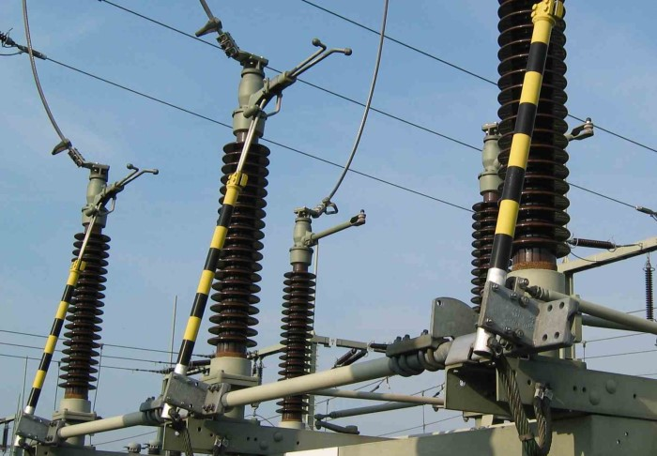  
*Ýokary napraeniýaly açyk bölüji enjam.*

Olar hem aragatnaşygyň tehnikasynda, hem energetikanyň dürli çygyrlarynda giňden ulanylýar. Kommutasion prosesler köplenç Kommutasion prosesler elektronikanyň dürli çygyrlarynda uly orny eýeleýärler. bir zady işletmeli ýa-da öçürmeli bolanda bilkastlaýyn aktiwleşdirilýär. Edil şonuň ýaly, kommutasion prosesler ýalňyşlyklaryň we bozulmalaryň netijeleri bolup bilýärler, mysal üçin, gysga utgaşmalaryň ýa-da kontaktly uçgunlaryň. Şu kommutasion prosesleriň ählisinde umumylyk bolup çaklanan täsir bilen bir hatarda beýleki täsirler hem ýüze çykýanlygy çykyş edýär. Şu hadysalaryň many-mazmunyny özleşdirmekligiň ýönekeý şertleri bolup kommutasiýanyň geçýän wagty we şondan soňraky proseslere düşünmeklik çykyş edýär. Şu kursdaky eksperimentleri geçereniňizde we nazaryýet materialynyň üstünde işläniňizde siz dürli kommutasion prosesleri bilen tanyşyp bilersiňiz.

|  |
| --- |
| **Geçiş prosesleri** |

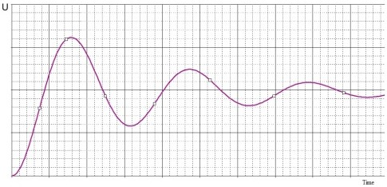  
*Ýakmak prosesiniň öçýän üýtgäp durmalary*

"Geçiş" diýen düşünje çalt, impuls elektrik prosesleri aňladýar. Köplenç bu bellenmedik üýtgemeler görnüşindäki uçut formasynyň ýokary ýygylykly signallarydyr. Transient (geçiş, stasionar däl) sypaty latyn dilinden terjime edilende "wagt bilen geçýän" diýen manyda "gapdalyndan geçmek" diýmegi aňladýar. Ähli real kommutasion prosesler stasionar bolmadyk proselerdir, ýagny bir stasionar ýagdaýdan beýleki stasionar ýagdaýa geçilýän prosesler. Geçiş prosesleriniň dowamlylygyny we üznüksizligini öňünden aýdyp bolmaýar. Olar wagtal-wagtal bolmaýarlar we özüniň formasy boýunça öňünden anyk aýdylyp bilinmeýär. Energetikada kommutasion prosesleriň täsirini bilmeklik örän wajypdyr, sebäbi toklaryň we napraeniýalaryň bar bolan ululyklarynyň esasynda degişli ýokary napraeniýalaryň we toklaryň geçiş ululyklary ekstremal taýdan uly aňlatmalara eýe bolup bilerler, bu bolsa energetiki torlarda çylşyrymly meselelere getirip biler. Torlaryň köpüsi üýtgäp durmalara ýykgyn bolan gurluşa eýedirler, muny olaryň ekwiwalent çyzgylaryndan görmek mümkin. Öçürmäniň we ýakmagyň prosesleriniň ähli düzgünleri boýunça olarda napraeniýalaryň we toklaryň öçýän ossilýasiýasy döräp bilýär. Şonda döreýän garahal napraeniýalar birikdirilen napraeniýadan ençeme gezek ýokary geçýän ululyklara eýe bolup bilerler.

|  |
| --- |
| **C:\Program Files (x86)\LN\LabSoft\BooksTUK\1D03\TRAV\images\unilogo.gifEkwiwalent çyzgylaryň formirlenmegi** |

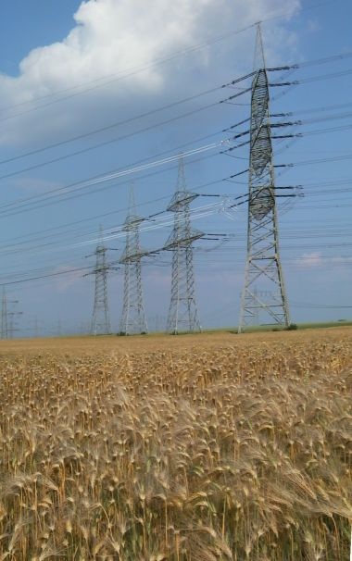Tejribede hemişelik we üýtgeýän toguň torlarynda konstruksiýanyň komponentleri we elementleri hökmünde garşylyk, induktiwlilik, göwrümlilik duş gelmeýär. Ýöne torlaryň materiallarynyň geometriýasy we alamatlary parazit, gerekmez döremeleri we täsirleri emele getirýär, olary aňsatlyk bilen ekwiwalent çyzgynyň kömegi bilen beýan edip bolýar. Bir fazaly simiň ýönekeý ekwiwalent çyzgysy şu hili bolýar:

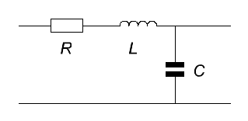

Om garşylygy R misiň giriş we çykyş simleriň garşylygyndan, induktiwlilikden we göwrümlilikden C, ýere parallel bolan toruň giňişleýin geometriýasynyň esasynda düzülýär.Hem tersine, diskret elementlerden ýygnalan şu hili "modelirlenen liniýalar" eksperimentde özlerini hakyky sim ýaly alyp barýarlar. Ekwiwalent çyzgysyndan kommutasion prosesleri dogry beýan edýän differensial deňeşdirmäni çykaryp bolýar.

|  |
| --- |
| **C:\Program Files (x86)\LN\LabSoft\BooksTUK\1D03\TRAV\images\unilogo.gifWirtual instrument: TransientEventAnalyzer-Geçiş prosesleriniň analizatory** |

"TransientEventAnalyzer" wirtual instrumenti (Geçiş prosesleriň analizatory-GP analizatory) şu okuwyň çäklerinde geçirilýän ähli ölçemeleriň esasy elementi bolup durýar.Analizatoryň kömegi bilen, bir tarapdan, UniTrain-I interfeýsiniň analog çykalgasyndaky saýlanan signallary ýüze çykaryp bolýar we olaryň wagtal-wagtal wywodyny herekete getirip bolýar, beýleki tarapdan - otydylan ossilografyň (özünde maglumatlary ýadynda saklaýyş funksiýasy bar) ekranynda ölçegleriň netijelerini çalt we aňsat görkezip bolýar we şol netijeleri şu kursyň ýat faýlarynyň ýadynda galdyrmak mümkindir. 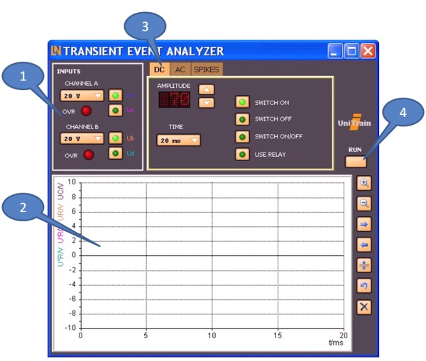

1. Ölçegleriň girelgelerini parametrirlemegiň diapazony.
2. Ossilografyň displeýi (ýat funksiýasy bilen), düzetmeleri girizmek mümkinçiligi bar bolan.
3. Analog çykalgasyny parametrirlemegiň diapazony .
4. Çykyş napraeniýasyny işledýän we şol bir wagtda ossilografy herekete getirýän düwme.

**Özbaşdak taýýarlamak üçin soraglar we ýumuşlar**

1.Elektrotehnikada Ťgeçiş proseleriť diýlip nämä aýdylýar?

2. Näme üçin geçiş prosesler elektrotehnikada aýratyn ähmiýete eýe?

3. Haýsy komponentler ekwiwalent çyzgyda üýtgeýän napraeniýany geçiriji bolup çykyş edýärler?